les banques françaises
- le Crédit Lyonnais, le Crédit Agricole, la Société Générale
quelques couturiers
- Christian Dior, Yves Saint-Laurent, Coco Chanel, Pierre Cardin, Jean-Paul Gaultier

quelques cafés célèbres
- Aux Deux Magots, Le Flore, la Brasserie Lipp, Le Procope
la devise de Paris
Fluctuat nec mergitur ! Bättre svaja än sjunka !
les arrondissements
- le baron de Haussmann a divisé Paris en 20 quartiers qu’on appelle des arrondissements
le Marché aux Puces

la Porte Saint Martin
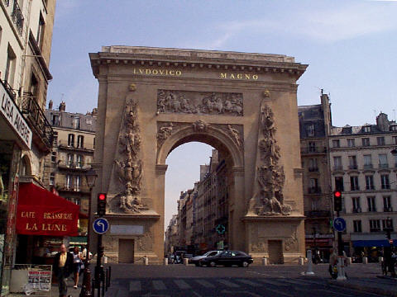
- a été construit en 1674 sur ordre de Louis XIV pour fêter ses victoires

la Porte Saint Denis
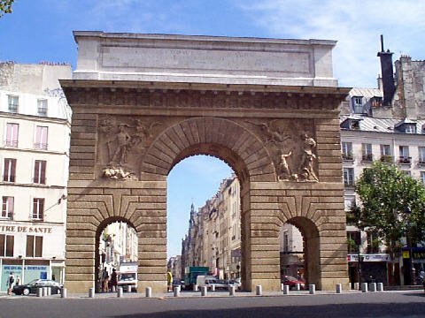
- c’est le plus vieil arc de triomphe à Paris
- il a été érigé en 1672

les colonnes de Buren
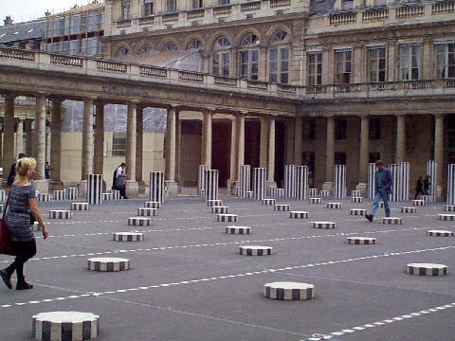

les fontaines Wallace
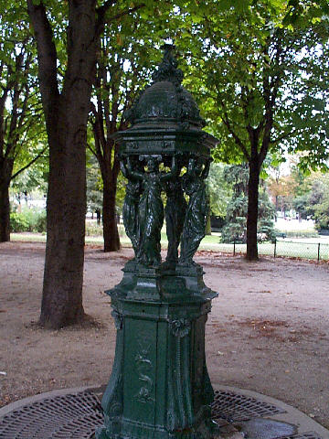

le Pont des Arts
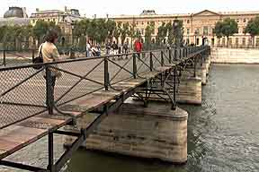

l’Obélisque de Louksor
